МУНИЦИПАЛЬНОЕ АВТОНОМНОЕ ДОШКОЛЬНОЕ ОБРАЗОВАТЕЛЬНОЕ УЧРЕЖДЕНИЕ «СИНЕГЛАЗКА»
МУНИЦИПАЛЬНОГО ОБРАЗОВАНИЯ ГОРОД НОЯБРЬСК

Конспект занятия по коррекции эмоциональной сферы

детей старшего дошкольного возраста

«Улыбка творит чудеса»

педагог-психолог: Ревицкая В.М.

Цель:
создать чувство единства группы, доброжелательную атмосферу в детском коллективе;
способствовать позитивному эмоциональному фону, атмосфере взаимопомощи, доверия, доброжелательного и открытого общения детей друг с другом и со взрослым;
привлекать детей к речевой активности, оптимально использовать возможности возраста детей для полноценного усвоения умений и знаний;
базироваться на знании возрастных, индивидуальных и психологических особенностях детей;
учить проявлять свою индивидуальность, определять свое настроение с помощью «Цветка настроения»;
закрепить умение передавать эмоцию радости; продолжать учить использовать хорошие, добрые слова;
закрепить названия весенних цветов; учить отвечать на несложные вопросы по содержанию сказки, давать элементарные характеристики персонажам, их поступкам;
Оборудование: букет цветов, разноцветные кружочки, гимнастическая доска, шаблоны ладошек, фломастеры, мольберт, нарисованное на ватмане солнышко, «Цветок настроения».

Ход занятия
Психолог: Ой, я вижу в вас хорошее настроение, глазки у всех сияют, никто не унывает. А что может нам улучшить настроение?
Дети. Улыбки, добрые поступки, подарки, любимые игры, веселые песенки.
Психолог. Как вы думаете, цветы смогут поднять настроение? Посмотрите на этот букет, какие замечательные цветы в нем. Каждый цветок несет что-то хорошее. А сейчас закроем глаза и преобразимся в весенние цветы. Я уже вижу не детей, а цветы вокруг себя. Представьтесь.
Дети. Я - подснежник. Несу радость людям. Я - тюльпан. Несу улыбки. Я - нарцисс. Несу добро. Я - ландыш. Несу счастье. Я - крокус. Несу любовь.
Психолог. У меня собрались разные цветы. Но в группе есть один очень необычный цветок. Как он называется?
Дети. Цветок настроения.
Психолог. Давайте назовем цвет каждого лепестка и определим, что он означает?
Дети. Красный - счастье, желтый - радость, оранжевый - удивление, зеленый - спокойствие, синий - печаль.
Психолог. Вот у меня разноцветные кружочки. Сейчас подойдите и возьмите такой кружочек, который соответствует вашему настроению в данный момент. Какого цвета кружочки никто не взял?
Дети. Синего.
Психолог. Почему?
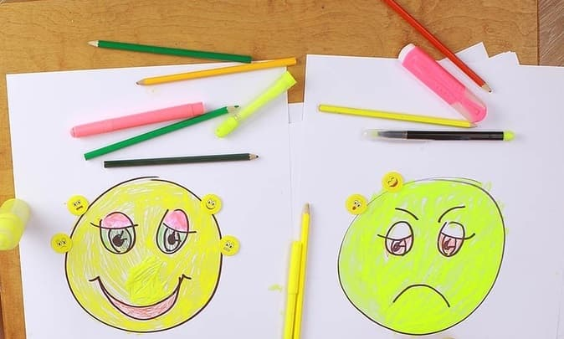
Дети. Они обозначают печаль.
Психолог. Я думаю, что этот цвет мы никогда не будем брать. А сейчас улыбнемся друг другу, чтобы у всех было только хорошее настроение и ничто нас в жизни не огорчало.
А сейчас я хочу напомнить вам одну сказку, которая называется «Два козлика» (Ушинский).
С одного берега идет к реке белый козлик, а с другого берега подходит черный козлик. И тот хочет через реку перебраться и второй. А через реку один мост. Такой узкий, что только один может перейти, а двум тесно.
Не захотел белый козлик подождать, пока перейдет через мостик черный, а черный тоже не захотел подождать, чтобы перешел белый.
Ступили оба на мостик, сошлись посередине и на друг друга лбами, рогами бить. Бились, бились, и оба упали в воду.
Психолог. Почему оба попадали в воду?
Дети. Не уступили друг другу.
Психолог. Какие качества потеряли козлики?
Дети. Упрямство, неуступчивость.
Психолог. Подумайте, скажите, был выход из этой ситуации?
Психолог. Как на ваш взгляд следовало поступить козликам?
Психолог. Каким бы мог быть конец сказки, если бы они не были упрямыми и уступили друг другу?
Психолог. А теперь давайте поиграем в игру «Узкий мост».
Представьте, что перед вами узкий мостик через реку. Вам надо перебраться на другой берег. Вы движетесь навстречу друг другу. Надо не упасть в реку. Помните, что вы идете по узкому мостику. Мы должны с вами с помощью цветных ладошек разделиться на пары и стать по разным берегам. (Дети двигаются навстречу друг другу).
Психолог. Какая пара прошла лучше всех? Почему?
Психолог. Только помогая друг другу, внимательно прислушиваясь к другу, уступая, можно преодолеть трудности.
Психолог. А еще нам помогает улыбка, которая все время не оставляет наши лица. Давайте нарисуем ее.
Психолог. За столами мы с вами нарисуем улыбку на ярких ладошках. Выберите, пожалуйста, фломастер, который вам нравится. Помните, какие вы красивые, умные, милые. Это важно. Нарисуем улыбку на ладошках.
После выполнения задания каждый ребенок с помощью психолога прикрепляет свою ладошку с улыбкой на мольберт, образуя солнышко.
Психолог. Посмотрим, что у нас получилось. Какое хорошее, веселое солнышко из ярких ладошек, как тепло от ваших улыбок. Давайте посмотрим на наших гостей и подарим улыбку всем, всем, всем!
Дети образуют столбик из своих кулачков и с улыбкой говорят, «До свидания!».

